附件二：南沙区市场监督管理局工会委员会2025年五一、端午节采购慰问品需求表
序号 | 图片 | 产品名称 | 规格 | 单位 | 数量 | 评分值 | 单价（元） | 备注
1 | 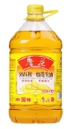 | 鲁花压榨一级花生油 | 5L | 瓶 | 1 | 3
2 | 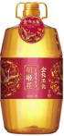 | 胡姬花金衣玉食花生油 | 5L | 5瓶 | 1 | 3
3 | 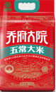 | 乔府大院乔府醇香（红金色） 大米 | 5KG | 袋 | 1 | 2
4 | 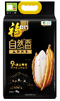 | 福临门自然香五常大米 | 5KG | 袋 | 1 | 2
5 | 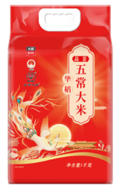 | 太粮 品荟五常大米 | 5kg | 袋 | 1 | 2
6 | 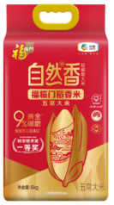 | 中粮 福临门自然香福临门稻香米（五常大米） | 5kg | 袋 | 1 | 2
7 | 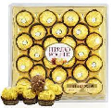 | 费列罗榛果威化巧克力 | T24粒 | 盒 | 1 | 1
8 | 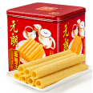 | 元朗蛋卷王 | 908G | 罐 | 1 | 1
9 | 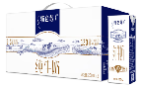 | 蒙牛特仑苏纯牛奶 | 250ML*12 | 箱 | 1 | 1
10 | 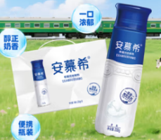 | 伊利*安慕希酸奶瓶装 | 230g*10瓶 | 箱 | 1 | 1
11 | 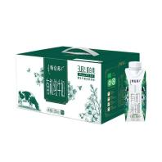 | 特仑苏有机纯牛奶 | 250ml*16盒 | 提 | 1 | 1
12 | 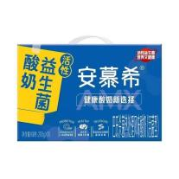 | 安慕希益生菌酸奶 | 200g*12盒 | 提 | 1 | 1
13 | 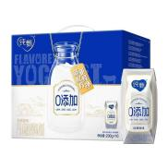 | 纯臻原味0添加酸奶 | 200ml*10盒 | 提 | 1 | 1
14 | 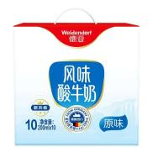 | 德亚风味酸牛奶 | 200ml*10盒 | 提 | 1 | 1
15 | 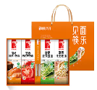 | 陇间柒月见面筷乐 | 1.2KG | 箱 | 1 | 1
16 | 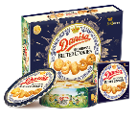 | 皇冠丹麦曲奇饼干礼盒装 | 908G | 盒 | 1 | 1
17 | 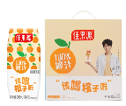 | 佳果源100%橙汁 | 200ML*12 | 盒 | 1 | 1
18 | 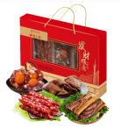 | 皇上皇 发财顺意腊味礼盒 | 500g | 盒 | 1 | 1 |  | 150g腊肠、150g腊肉、100g蛋黄凤凰盏、100g腊鸭胸
19 | 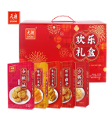 | 元朗欢乐礼盒 | 500G | 盒 | 1 | 1 |  | 500G/盒*1  黄油小蛋卷100G*1  香葱小蛋卷100G*1  合桃酥100G*1  原味曲奇80G*1  沙琪玛120G*1
20 | 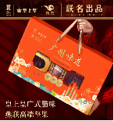 | 皇上皇/燕联 广州味道礼盒（腊味坚果） | 598克 | 盒 | 1 | 1 |  | （内含产品:广式优级腊肠200克、广式特级腊肠200克、海盐开心果198克）
21 | 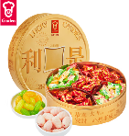 | 嘉顿利是什锦糖 | 360g | 盒 | 1 | 1 |  | （什锦果味夹心糖(菠萝味、蜜瓜味、蜜桃味)  利是糖）
22 | 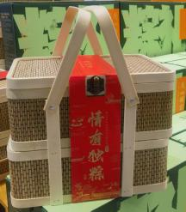 | 情有独粽端午礼盒（广州酒家） | 1.74千克 | 盒 |  | 3 |  | 双蛋黄肉粽、蛋黄肉粽、金丝蜜枣粽、豆沙粽、八宝香粽、熟咸鸭蛋、多福腊肠
23 | 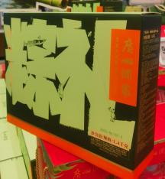 | 粽粽有礼端午礼盒（广州酒家） | 1.4千克 | 盒 |  | 3 |  | 人参乌鸡靓汤粽、椰子鸡靓汤粽、干贝猪肉靓汤粽、笋干鸡肉靓汤粽、蛋黄猪肉靓汤粽、猪肉靓汤粽、青稞靓汤粽、燕麦米山药红豆粽、黄米酸奶风味双拼粽
24 | 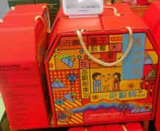 | 一见棕情礼盒（广州酒家） | 1.24千克 | 盒 |  | 3 |  | 风味肉粽、蛋黄肉粽、八宝香肉粽、金丝蜜枣粽、豆沙粽、熟咸鸭蛋
25 | 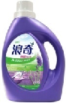 | 浪奇除菌洗衣液（薰衣草香型）-甄选版 | 2kg | 瓶 | 1 | 1
26 | 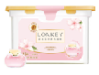 | LONKEY浪奇香水洗衣凝珠（玫瑰樱花） | 10g*25 | 盒 | 1 | 2
27 | 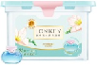 | LONKEY浪奇香水洗衣凝珠（小苍兰） | 10g*25 | 盒 | 1 | 2
28 | 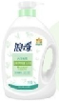 | 浪奇贴身衣物除菌洗衣液 | 1kg | 瓶 | 1 | 1
29 | 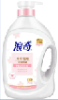 | 浪奇内衣裤专用洗衣液（樱花） | 1kg | 瓶 | 1 | 1
30 | 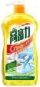 | 高富力A+强效去油洗洁精(Complete) | 1.08kg | 瓶 | 1 | 1
31 | 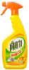 | 高富力强效油污净 | 500g | 瓶 | 1 | 1
32 | 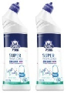 | 万丽超能洁厕液 | 500g*2 | 组 | 1 | 1
33 | 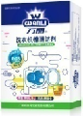 | 万丽洗衣机槽清洁剂 | 125g*2 | 盒 | 1 | 1
34 | 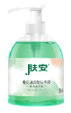 | 肤安橙花滋润型洗手液 | 500g | 瓶 | 1 | 1
35 | 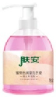 | 肤安蜜桃倍润型洗手液 | 500g | 瓶 | 1 | 1
36 | 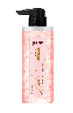 | 肤安花瓣沐浴露（珞樱缤纷） | 500g | 瓶 | 1 | 1
37 | 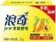 | 浪奇木瓜美肤香皂 | 120g | 块 | 1 | 1
38 | 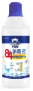 | 万丽84消毒液 | 600g | 瓶 | 1 | 1
39 | 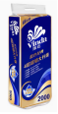 | 维达蓝色经典4层卷纸 V4073 | 2000G | 条 | 1 | 3
40 | 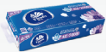 | 维达超韧4层200G卷纸V4519 | 200G | 条 | 1 | 3
41 | 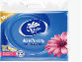 | 维达超韧100抽3层中码10软抽 | 100抽3层 | 包 | 1 | 2
42 | 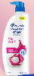 | 海飞丝去屑洗发露特惠装 | 930ML | 瓶 | 1 | 2
43 | 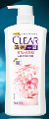 | 清扬去屑洗发露樱花沁爽型 | 650G | 瓶 | 1 | 1
44 | 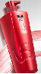 | 沙宣炫亮彩护洗发露 | 750ML | 瓶 | 1 | 2
45 | 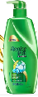 | 飘柔滋润去屑洗发露优惠装 | 930Ml | 瓶 | 1 | 2
46 | 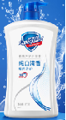 | 舒肤佳纯白清香沐浴露 | 1000G | 支 | 1 | 1
47 | 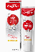 | 高露洁美白牙膏淡雅桂花味 | 120G | 支 | 1 | 1
48 |  | 好来黑人双重薄荷牙膏 | 225G | 支 | 1 | 1
49 | 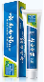 | 云南白药薄荷清爽牙膏 | 230G | 支 | 1 | 1
50 | 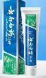 | 云南白药牙膏劲爽薄荷 | 205G | 支 | 1 | 1
51 | 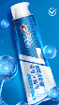 | 佳洁士抗敏40G+强健牙釉质 | 180G | 组 | 1 | 1
52 | 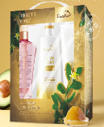 | 绿色溪谷凝脂修护洗护3件套（弹滑型） | 750ml+280ml+500ml | 套 | 1 | 1 |  | （绿色溪谷凝脂弹滑柔亮洗发乳750ml+绿色溪谷凝脂滋养修复发膜280ml+绿色溪谷玫瑰保湿沐浴露 500ml）
53 | 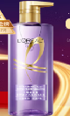 | 欧莱雅玻尿酸水光盈润洗发水 | 660ml | 瓶 | 1 | 1
54 | 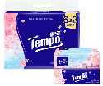 | 得宝（TEMPO）樱花味抽纸 | 8包 | 提 | 1 | 1 |  | 4层90抽
55 | 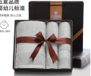 | 洁丽雅（Grace）3A抗菌毛巾浴巾礼盒 | 三件 | 盒 | 1 | 1 |  | 三件套140*70 74*34
56 | 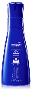 | 蓝月亮至尊浓缩+洗衣液 素雅兰香 亮白增艳 | 660g | 瓶 | 1 | 2
57 | 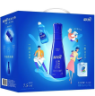 | 蓝月亮机洗至尊四件套洗衣液 | 660g+600g*2+500g | 盒 | 1 | 2
58 | 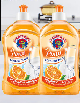 | CHANTECLAIR大公鸡管家 浓缩香橙洗洁精 | 500ml*2瓶 | 组 | 1 | 1
59 | 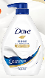 | 多芬 滋养美肤沐浴乳 深层营润 | 1kg | 瓶 | 1 | 2
60 | 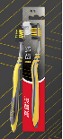 | 高露洁（Colgate） 适齿炭牙刷 | 适齿多效型 牙刷×2 | 支 | 1 | 1
61 | 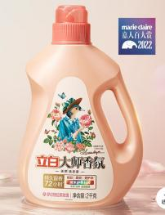 | 立白大师香氛 | 2千克 | 瓶 | 1 | 3
62 | 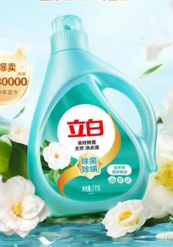 | 立白茶籽除菌天然洗衣液 | 2千克 | 瓶 | 1 | 2
63 | 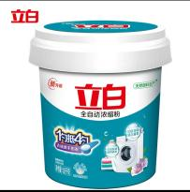 | 立白全自动超浓缩洗衣粉 | 3.6斤 | 桶 | 1 | 3
64 | 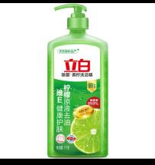 | 立白青柠洗洁精 | 1kg | 瓶 | 1 | 1
65 | 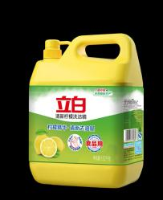 | 立白洗洁精清新柠檬 | 5.62千克 | 瓶 | 1 | 2
66 | 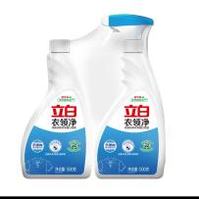 | 立白衣领净 | 500g+500g | 组 | 1 | 1
67 | 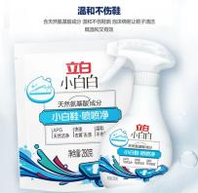 | 立白小白白白鞋喷喷净 | 280g+280g | 套 | 1 | 1
合计： |  |  |  |  |  | 100
注：1.报价包括：搬运、储存、包装、快递费（京东或顺丰，每个套餐一个地址，食品和清洁物品分开快递）、税费等；2.非临期产品；3.如供货期间缺货或因厂家调整有变，供应商需书面说明可选择质量、规格、型号、品牌不低于市场调查表中的产品代替（每项不多于两样）4.所报价格以元为整数单位，四舍五入保留到个位数:5.采购人将在中标人报价的产品中选择其中的一部分产品组成ABC套餐，中标人按照采购人需要的套餐数量进行逐一配送。

